Ein Tag voller Freude und Gemeinschaft: das EGGER Mitarbeiterfest begeisterte wieder rund 3200 Gäste
Am 9. Mai öffnete die Fritz EGGER GmbH & Co. OG ihre Tore für die Mitarbeitenden der Standorte St. Johann in Tirol und Wörgl samt Begleitpersonen und Kinder und lud erneut zum gemeinsamen Mitarbeiterfest ein. Von Live-Musik, kulinarischer Verpflegung, geführten Werksrundgängen bis hin zu einem großen Kinderspielbereich bot das Fest ein großes Rahmenprogramm für die rund 3200 Besucherinnen und Besucher.
Alle zwei Jahre kommen die Mitarbeitenden und ihre Familien auf dem EGGER Werksgelände in St. Johann zusammen, um gemeinsam Erfolge zu feiern und sich in einer entspannten Atmosphäre zu vernetzen. Das diesjährige Fest war ein voller Erfolg und übertraf alle Erwartungen.
Zwischen 11:00 und 23:00 Uhr war ein großes Rahmenprogramm geboten. Neben Live-Musik bot sich den Gästen eine vielfältige Auswahl an Speisen und Getränken als auch zahlreiche Attraktionen für Groß und Klein. Ein besonderes Highlight des Tages war die Möglichkeit an Führungen durch das Werk teilzunehmen. Viele Familienmitglieder der Mitarbeitenden nutzten die Chance und erhielten dabei einen Einblick in die Arbeitsplätze, Produktionsabläufe und Technologien, die EGGER ausmachen.
„Das EGGER-Fest ist ein starkes Zeichen unseres Zusammenhalts: Wir sind stolz auf die hohe Teilnehmerzahl aus unserer Belegschaft und ihren Familien. Rund 3.200 Besucherinnen und Besucher haben gemeinsam mit uns einen rundum gelungenen Tag erlebt. Bei perfektem Wetter, gutem Essen, EGGER Bier und Radlberger Limo – in friedlicher, entspannter Stimmung – sind viele schöne Gespräche über Abteilungsgrenzen hinweg entstanden.
Gerade in einem wirtschaftlich schwachen Marktumfeld, in dem wir als Unternehmen nur mit der Extra-Meile bestehen können, ist ein solches Fest ein wichtiges Zeichen der Wertschätzung und des Dankes an unsere Mitarbeiterinnen und Mitarbeiter sowie deren Familien. EGGER steht als Familienunternehmen für starke Werte und tiefe Wurzeln – das wurde an diesem Tag einmal mehr spürbar, so Mario Sevignani, Werksleiter Verkauf am Standort St. Johann.
Auch die vielen kleinen Gäste kamen nicht zu kurz. Der über 1000 m² große Spielbereich ließ Kinderherzen höher schlagen. Vom Kinderschminken bis hin zu diversen Hüpfburgen, Geschicklichkeitsspielen, einem Hochseilgarten, dem Keramik bemalen, und vielen Attraktionen mehr, war für alle Kinder etwas mit dabei. In der sogenannten Blaulichtstraße standen Polizei, Feuerwehr und Rettung den Kindern Rede und Antwort und beim Biathlon Schießstand durften sie ihr Können unter Beweis stellen.
Besonderer Dank gilt dem Organisationsteam bei Egger, der Feuerwehr Oberndorf, die uns tatkräftig unterstützt hat und auch allen Beteiligten, die zum Gelingen des Festes und damit zu einer äußerst positiven Resonanz beigetragen haben.

EGGER Mitarbeiterfest

- Am 9.Mai fand das EGGER Mitarbeiterfest für die Mitarbeitenden samt Begleitpersonen und Familien statt.  - EGGER bot rund 3200 Besucher:innen ein umfangreiches Rahmenprogramm. Von Live-Musik, kulinarischer Verpflegung bis zu einem 1000 m² Kinderspielbereich war für Jung und Alt alles dabei. | - Interessierte konnten durch eine Werksführung Einblicke in die Produktionsabläufe und neuesten Technologien gewinnen.

Bildlegende
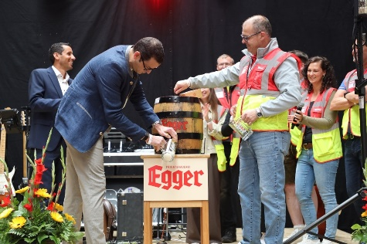  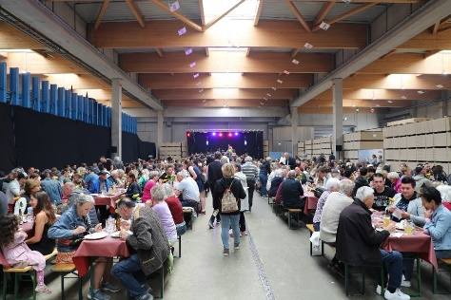 | Eröffnet wurde das Mitarbeiterfest mit Michael Egger jun.(CSO), Mario Sevignani (Werksleitung Verkauf) und dem Organisationsteam rund um Gerhard Dörflinger.  Allerlei Verpflegung wurde geboten in den Verladehallen bei EGGER für rund 3200 Gäste.
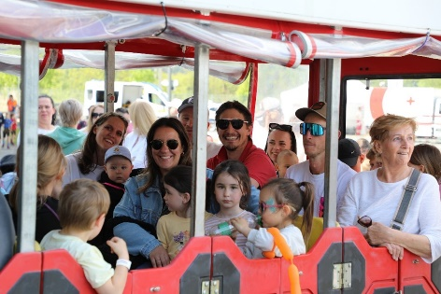 | Wer keine ausführliche Werksführung zu Fuß mitgehen wollte, konnte den Bummelzug für eine Rundfahrt auf dem Werksgelände nutzen.
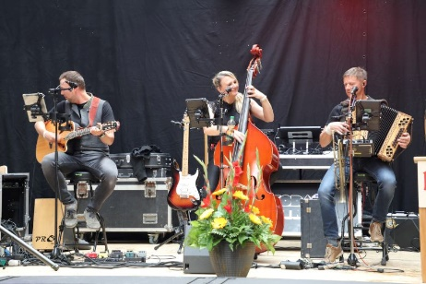  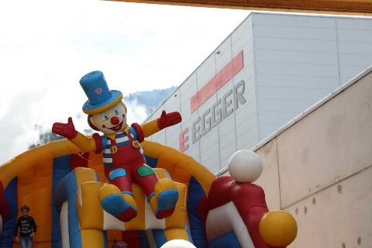 | Die Liveband „Mia zwoa & sie“ sorgte für gute musikalische Unterhaltung.  Der 1000 m² große Kinderspielbereich begeisterte die vielen kleinen Gäste.
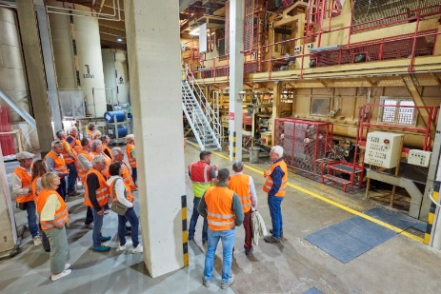  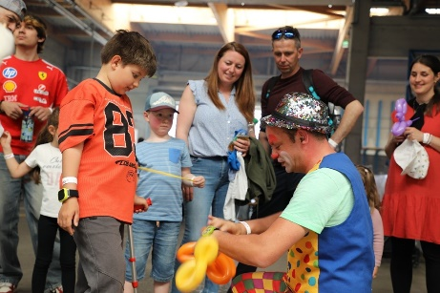 | Über den Tag verteilt gab es mehrmals die Möglichkeit an einer Werksführung teilzunehmen und so den Produktionsprozess von EGGER kennenzulernen.  Vom Kinderschminken bis hin zum Keramik bemalen und einem Clown – es gab zahlreiche Attraktionen.
FOTOS: EGGER Holzwerkstoffe, Abdruck bei Nennung des Rechteinhabers honorarfrei
Bilddownload: Link

Für Rückfragen:

FRITZ EGGER GmbH & Co. OG
Holzwerkstoffe
Tanja Hechenberger
Weiberndorf 20
6380 St. Johann in Tirol
Österreich
T +43 5 0600 10652
tanja.hechenberger@egger.com

